REPORTE DE CONTROL NOCTURNO (CORTES PROGRAMADOS)
Reporte generado: 23-03-2026 07:35:08 (hora local)

RESUMEN EJECUTIVO
Periodo evaluado: 2026-03-23 a 2026-03-23
Ventana de control: según horario de corte de cada establecimiento (Excel de horarios).
Umbral de alerta: > 0.000
Cantidad de puntos analizados: 3
Puntos cumpliendo corte: 3
Puntos fuera de control: 0
Porcentaje fuera de control: 0.00%

Gráfico de cumplimiento de control:
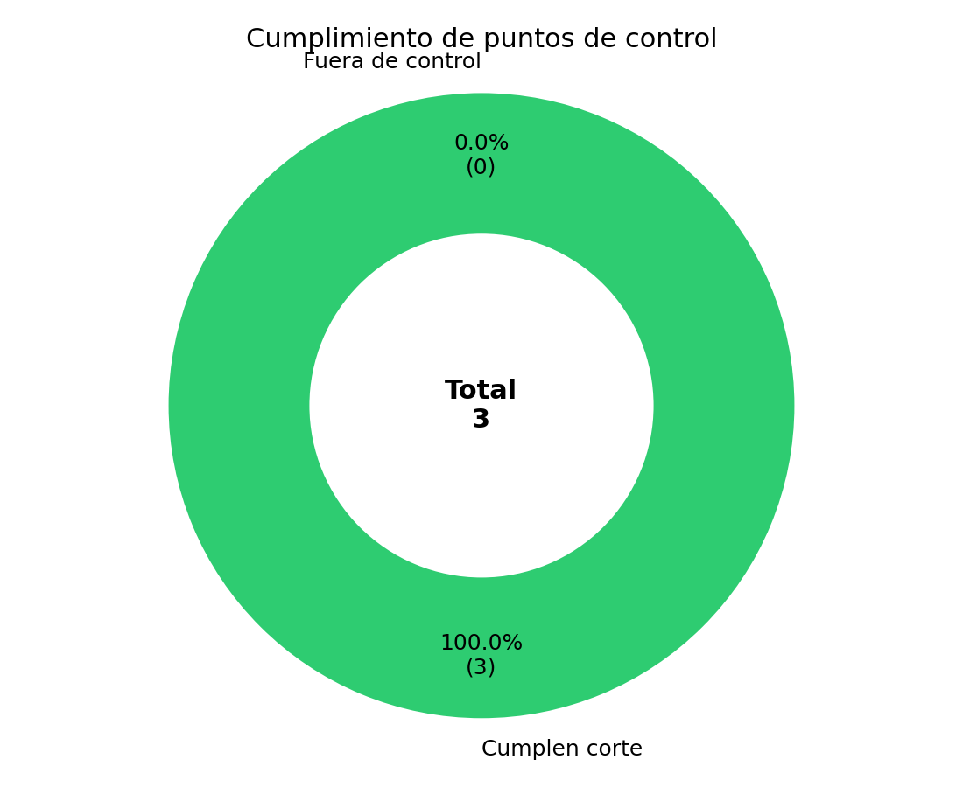

TABLA DE PUNTOS FUERA DE CONTROL
No se detectaron puntos fuera de control en su ventana de corte programada.

Nota: un punto se marca 'fuera de control' cuando presenta consumo mayor al umbral dentro de la ventana de corte asignada en el archivo de horarios por establecimiento.

